Teoria de ejecucion de ventana
Se crea un proyecto por default, el cual se llama WpfApp2,
A continuación, se explica la lógica de la ventana de diseño por defecto/
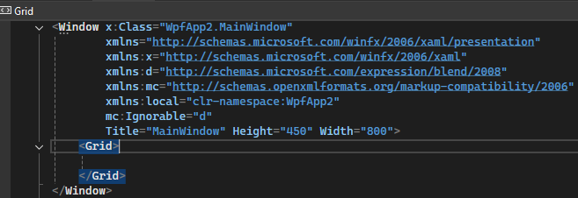
Si desplegamos el buscqdor de soluciones encontrqmos el fichero main window aue contiene el código que se ejecuta para inicializar la ventana.
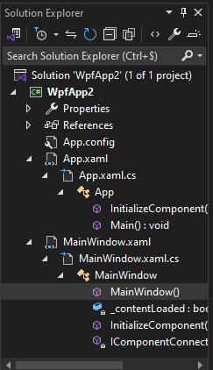
A continuacion se presenta el código asociado:
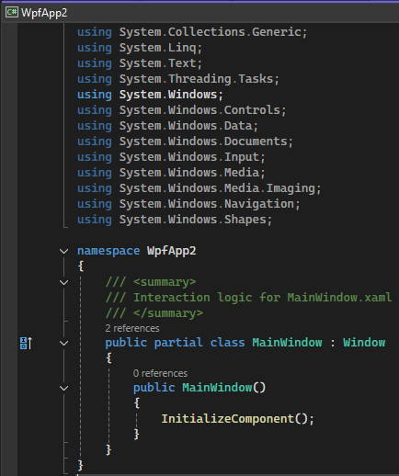
En este se define la clase mainWindow que desciende de Window
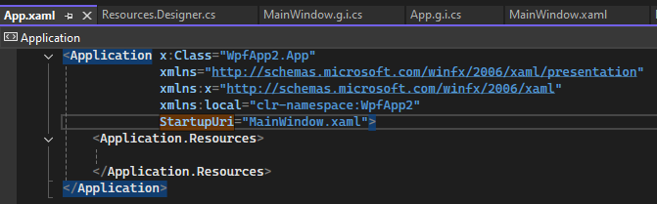
Ahora se creare una nueva ventana asociada a la ventana principal; para ello se puede crear una ventan anidada
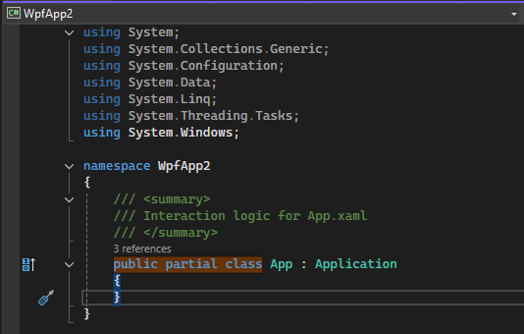

Ahiora dentro del farchivo XAML.xml; modificamos la línea StartupUri

